**Информация для родителей по вопросам профориентации школьников города Костромы**

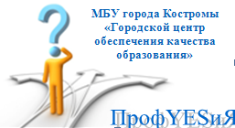

Уважаемые родители!

Для того чтобы профессиональный выбор был более обоснованным, Вы можете к нам обратиться:

* профориентационные консультации и помощь в построении индивидуальной профессиональной траектории Ваших детей;
* компьютерное тестирование по  выявлению профессиональной направленности, по изучению интересов и склонностей для выбора будущей профессии, по исследованию личностных характеристик (темперамент, коммуникативные и организаторские способности и др.);
* информацию по учебным заведениям Костромы и городов России

**Запись по телефону 55-05-12**

**(услуги предоставляются бесплатно)**